

Crear Tool MCP
¿Sabías que tus agentes puedes unas herramientas externas de forma segura y estandarizada?
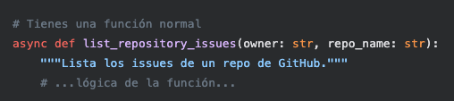
En este caso comenzamos con una función que obtiene la lista de issues de un repositorio de GitHub
Comienza con una función de Python
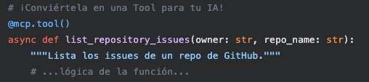
¡Listo! Ya puedes utilizarlo. Tu servidor MCP ya incluirá esta Tool
Añade el decorador @mcp.tool()
Controla quién puede y quién no acceder a tu Tool MCP
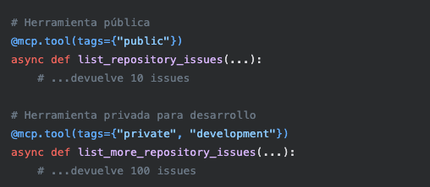
Creamos Tools con diferentes tags
Añade tags a tus Tools
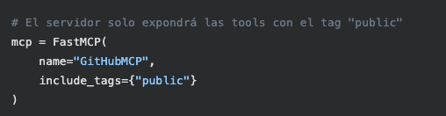
Solo se podrán usar las Tools con el tag public
Crea MCPs con los tags que quieras incluir
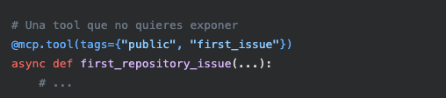
¿Has creado una Tool para imprimir la primera issue y depurar tu Tool?
¿Tool para desarrollo?
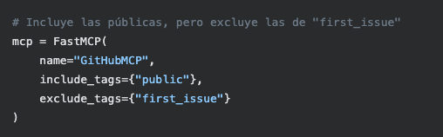
Se excluirán las Tools con el tag first_issue
Crea MCPs con los tags que quieras excluir

